
ČESKÝ RYBÁŘSKÝ SVAZ, z. s.,
ZÁPADOČESKÝ ÚZEMNÍ SVAZ

ČESKÝ RYBÁŘSKÝ SVAZ, z. s.,
ZÁPADOČESKÝ ÚZEMNÍ SVAZ
a MO Sokolov

Vás srdečně zvou na Územní přebor v LRU Muška Junioři

ZÁPADOČESKÝ POHÁR
JUNIORŮ
MEMORIÁL TOMÁŠE NAJDENOVA
LRU-MUŠKA

18.4.2025
na P revíru KLABAVKA 2 - 433014
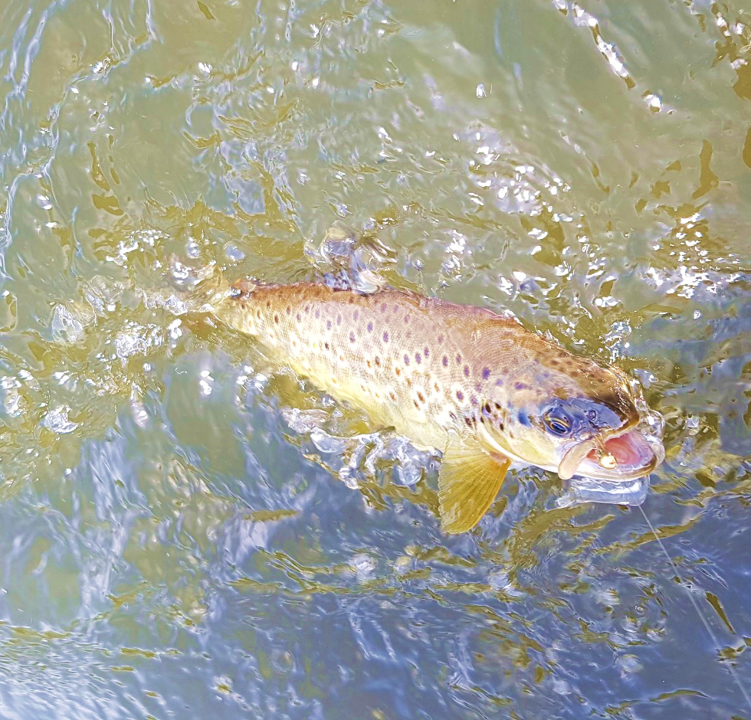

Organizační výbor

Pořadatel:MO ČRS Sokolov
garant soutěže: Vlastimil Král, vlastimil26eznam.cz, tel :603810625
ředitel soutěže: Silvie Havlíková
hlavní rozhodčí: Josef Kanta
sektorový rozhodčí: Kamil Dvořák, Markéta Procházková, Michal Svoboda
Účastníci, Přihlášení
Přihlášení do 11.4.2025
Odeslat kompletní soupisku závodníků, popř. doprovod + požadavek na zajištění oběda !!
uvést počet porcí
na email:vlastimil26@seznam.cz
Pravidla
Závod proběhne podle platného soutěžního a závodního řádu pro rok 2025. Hodnoceny budou všechny úlovky od 180 mm. První ryba musí být změřena, následující ryby po podebrání podběrákem budou nahlášeny rozhodčímu bez nutnosti měření a puštěny zpět. Závodník si poté dobrodí úlovek podepsat. Závodník si může nechat změřit libovolný počet ryb. Rozhoduje počet ulovených ryb, při shodném počtu rozhodne větší změřená ryba. Každému závodníkovi budou hodnoceny 3 kola.
Protesty
Lze podávat do 60 minut po skončení každého závodu s vkladem 1000,- Kč. Protesty budou projednávány v pětičlenné rozhodčí komisi, která bude zvolena před zahájením závodu v pátek při losování. V případě zamítnutí protestu se poplatek nevrací.
Startovné:
500,- Kč za závodníka bude hrazeno na místě
Povolenky:
Všichni zúčastnění musí mít platnou povolenku a v době konání závodu mít
ŘÁDNĚ ZAPSANOU DOCHÁZKU !!!
Trénink:
Trénink je možný na MP revíru KLABAVKA 2A – stejný charakter vody – revír se nachází pod P revírem
Výskyt ryb:
Pstruh obecný, pstruh duhový, siven americký, jelec proudník, jelec tloušť, apod,
Ubytování:
Možné po dohodě na Sokolovně v Dobřívě
Jana Šnauerová tel.: 737 549 726
TJ Sokol Dobřív
Dobřív 200
338 44 Dobřív
IČ:18242987
DIČ:CZ18242987

Strava:
Bude zajištěno, počet porcí nutno uvést do přihlášky !!!! (cena cca. 150-200,-)

Prezentace, losování, vyhlášení:
Prezentace závodníků a losování proběhne v PÁTEK ráno 18.4. od 6:30 hod ve STARÉ HOSPODĚ v Dobřívě.

STARÁ HOSPODA
Dobřív 48, 337 01 Dobřív
dobrivstarahospoda.cz

SEKTORY
Sektor bude vytyčen přes obec Dobřív – v případě většího počtu účastníků budou vytyčeny sektory dva
i pod obec Pavlovsko, bude upřesněno při prezentaci.
Orientační mapka
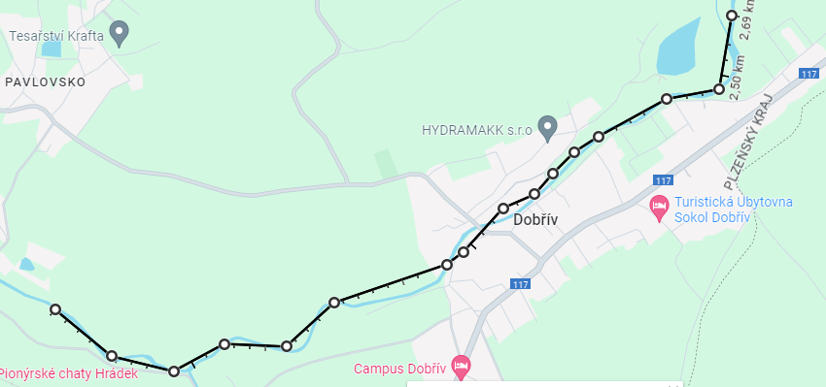

ČASOVÝ PROGRAM

Pátek 18.04.2025

6:30 – 9:00 sraz účastníků SÁL STARÁ HOSPODA DOBŘÍV, zde bude zázemí, losování, oběd i vyhlášení
9:00 - 10:30 1. závod
11:00 - 12:30 2. závod
12:30 - 14:30 oběd
14:30 - 16:00 3. závod
16:30 - 18:00 4. závod
19:00 vyhlášení výsledků

Vyhlášení výsledků cca 19:00 hod.

Pořadatel si vyhrazuje právo na změnu propozic a časového harmonogramu.

Kontakt:
Pro jakékoliv dotazy:

Jméno:Vlastimil Král
Tel.: 603810625
Email: vlastimil26@seznam.cz

PŘIHLÁŠKA

ZÁPADOČESKÝ POHÁR JUNIORŮ – LRU MUŠKA ŘEKA 2024

DRUŽSTVO/KLUB/MO: OBĚDY - ANO/NE

ZÁVODNÍK 1:

ZÁVODNÍK 2:

ZÁVODNÍK 3:

ZÁVODNÍK 4:

ZÁVODNÍK 5:

ZÁVODNÍK 6:

ZÁVODNÍK 7:

ZÁVODNÍK 8:

DOPROVOD OBĚDY – ANO/NE

1:

2:

3:

4:

5:

KONTAKT NA ZÁSTUPCE:

TELEFON:

E-MAIL:

